An die Mitglieder
des SwissEngineering SE-STV
Sektion Oberwallis

Visperterminen, 19. März 2024

Einladung zur Vorstellung Neubau Spital Zentrum in Brig

Werte Mitglieder
Der Vorstand der Sektion Oberwallis freut sich, Sie zur Vorstellung des Neubaus Spital SZO in Brig einzuladen. Es findet eine fachkundige Vorstellung durch den Direktor Dr. Hugo Burgener statt.

Freitag, 19. April 2024 um 17.15 Uhr
Eingang SZO Brig
(Vorstellung findet vor der Generalversammlung GV 2024 statt)
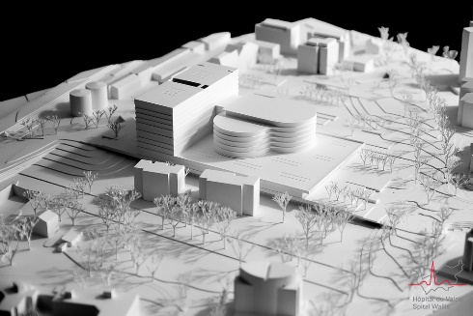

Mit dem Neubauprojekt sollen die baulichen Voraussetzungen für die Konzentration der Leistungen des Spitalzentrums Oberwallis (SZO) am Standort Brig geschaffen werden. Im Jahr 2015 wurde dazu ein öffentlicher Projektwettbewerb ausgeschrieben. Zielsetzung war es, ein patientenfreundliches Umfeld mit hohem Ausstattungskomfort und guter, zeitgemässer Gestaltung zu schaffen.

Anmeldung:
Aus organisatorischen Gründen bitte wir um An- bzw. Abmeldung bis am 15. April2024. Online unter https://www.swissengineering.ch/web/sektion-oberwallis Rubrik: Veranstaltungen
oder per Mail an hubert.andereggen@gmail.com

